INGENIERÍA EN COMPUTACIÓN

Aplicaciones Web

**Nombre:** Luis Enrique Pérez Señalin.

**Fecha:** Lunes 21 de abril de 2025.

Tarea – 1

## **Objetivos del laboratorio**

* Identificar y comparar las características principales de aplicaciones web tradicionales, SPA y PWA.
* Analizar cómo varía la experiencia del usuario en cada tipo de aplicación.
* Realizar una prueba práctica y análisis con ejemplos reales de cada tipo.

## **Actividades del Laboratorio**

### **Parte 1:** Exploración guiada de ejemplos reales (20 minutos)

1. Aplicación Web Tradicional

* Abre el sitio: https://www.wikipedia.org
* Navega entre páginas.
* Observa si hay recarga completa del navegador.
* Anota: ¿Qué elementos se actualizan al navegar?

R: Durante la navegación no se actualiza más que al ingresar a la página, si navega a otro link se recarga todo.

2. SPA (Single Page Application)

* Abre el sitio: https://todoist.com o <https://reactjs.org> .
* Interactúa con el menú o contenidos.
* Observa si hay recarga de la página o solo cambio dinámico de contenido.

R: Se recarga la página al moverse a partes que antes no estaban cargadas, no carga todo de una sola.

* Anota: ¿Cómo es la experiencia del usuario?

R: Buena, no es lento.

3. PWA (Progressive Web App)

* Abre: https://app.pokedex.org o <https://web.dev/pwa>
* Instala la aplicación como si fuera móvil desde Chrome.
* Accede sin conexión.

R: Se guarda la página principal, pero si se recarga sale servicio no disponible.

* Anota: ¿Qué características la hacen “progresiva”?

R: Que es capaz (accede a muchos recursos locales), confiable (rápida) e instalable.

### **Parte 2**: Comparación técnica (20 minutos)

Completa la siguiente tabla de comparación mientras navegas en los ejemplos:

|  |  |  |  |  |  |
| --- | --- | --- | --- | --- | --- |
| Tipo de App | URL Ejemplo | ¿Hay recarga completa? | ¿Se puede usar offline? | ¿Instalable? | ¿Framework usado? |
| Aplicación web tradicional | <https://es.wikipedia>.  org/wiki/Segovia | No | No | No | Html/CSS/JS |
| Single Page Aplicatio | https://react.dev/ | No | No | No | React |
| Progressive Web App | https://web.dev/ | No | Si | Si | React o Angular. |

Usa DevTools > Network para verificar si la página se recarga por completo (mira el `document`).

### **Parte 3:** Diagnóstico con Lighthouse (10 minutos)

1. En la PWA abierta, abre Chrome DevTools > Lighthouse

2. Ejecuta un análisis (selecciona solo “Progressive Web App”)

3. Anota los resultados principales:

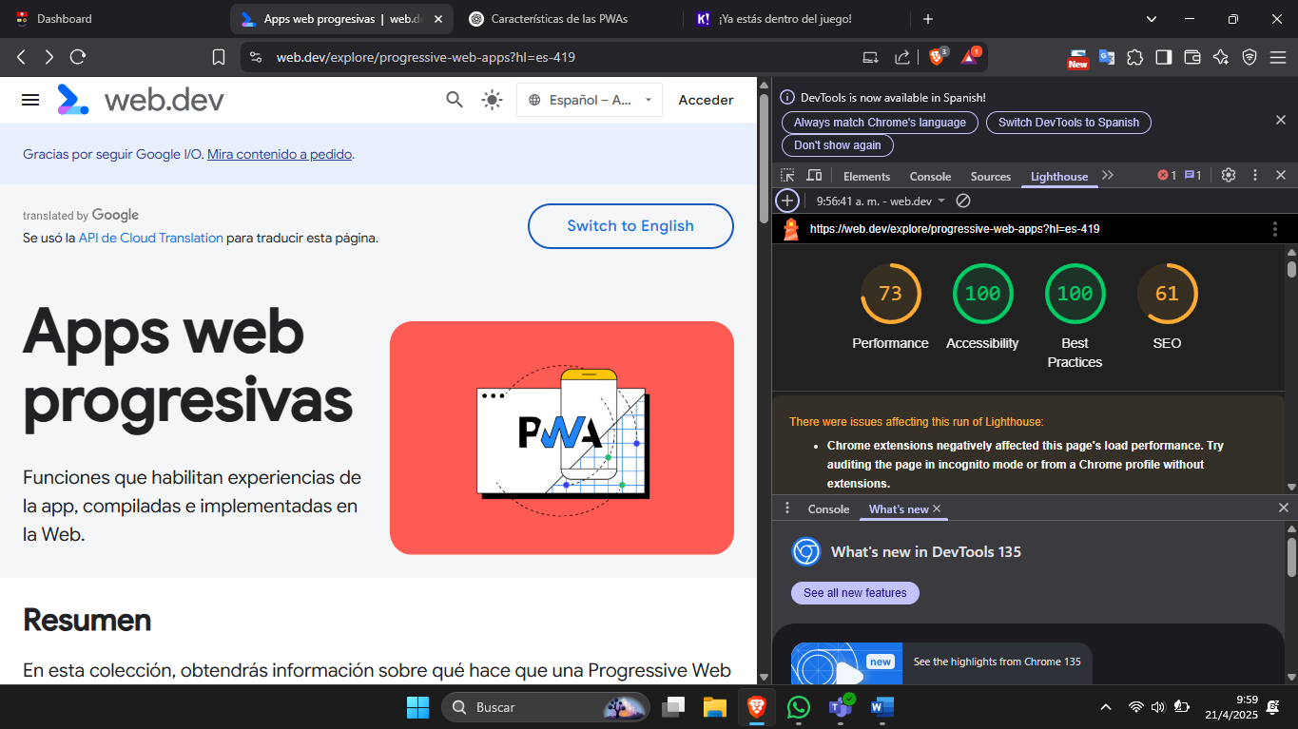

* ¿Cumple con los requisitos de una PWA?

R: No sabría.

* ¿Qué se recomienda mejorar?

R: Rendimiento del tiempo de ejecución de Javascript, minimizar el trabajo del hilo principal.

## **Entregables** (10 minutos)

El estudiante debe entregar un documento WORD (o captura en Google Docs) que contenga:

* Capturas de pantalla de las tres apps visitadas.

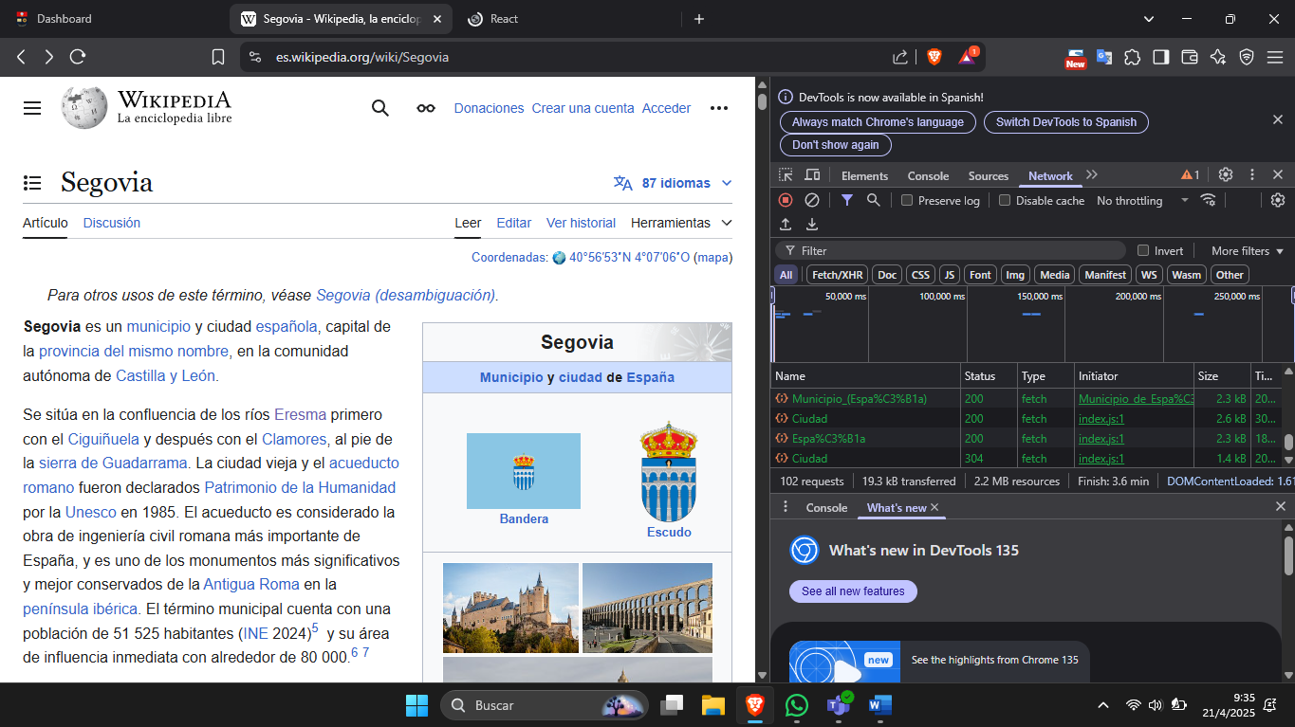Captura: Wikipedia/Web tradicional.

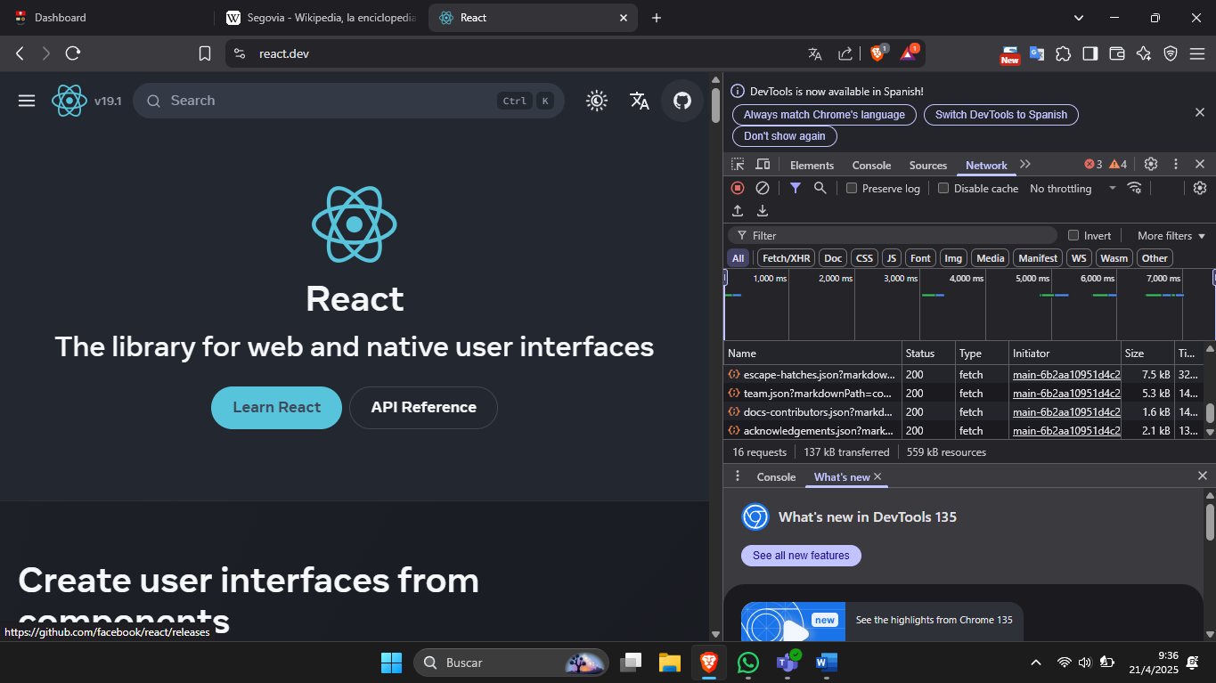Captura: React.dev/SPA

Captura: web.dev

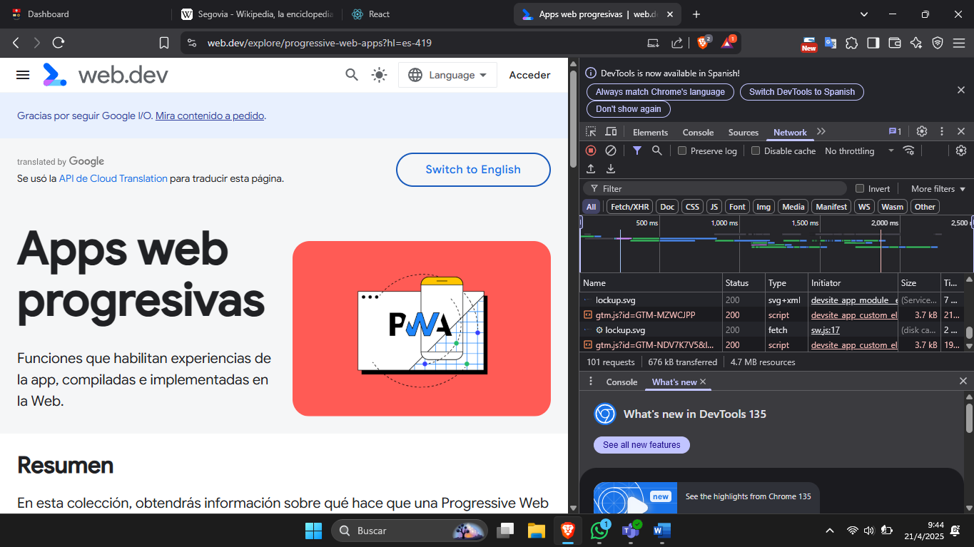

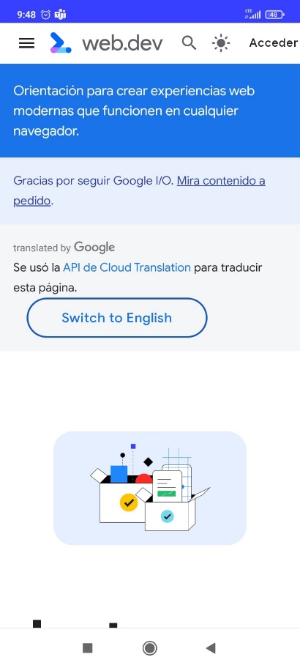Captura de instalación en el teléfono de web.dev.

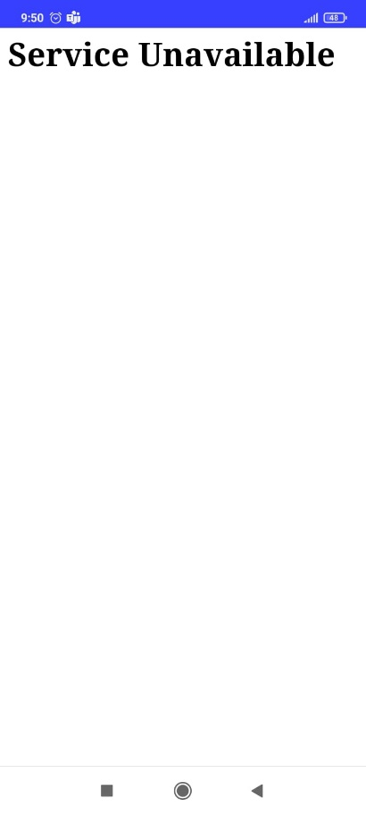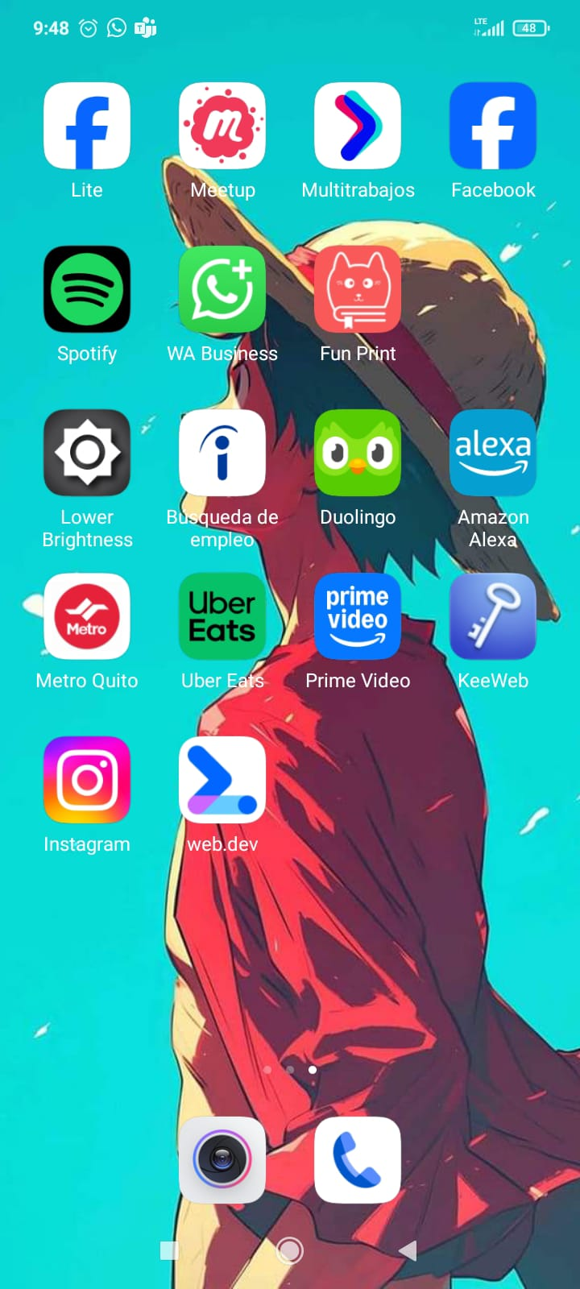

* Tabla de comparación completada.

|  |  |  |  |  |  |
| --- | --- | --- | --- | --- | --- |
| Tipo de App | URL Ejemplo | ¿Hay recarga completa? | ¿Se puede usar offline? | ¿Instalable? | ¿Framework usado? |
| Aplicación web tradicional | <https://es.wikipedia>.  org/wiki/Segovia | No | No | No | Html/CSS/JS |
| Single Page Aplicatio | https://react.dev/ | No | No | No | React |
| Progressive Web App | https://web.dev/ | No | Si | Si | React o Angular. |

* Resultado del análisis de Lighthouse de la PWA.

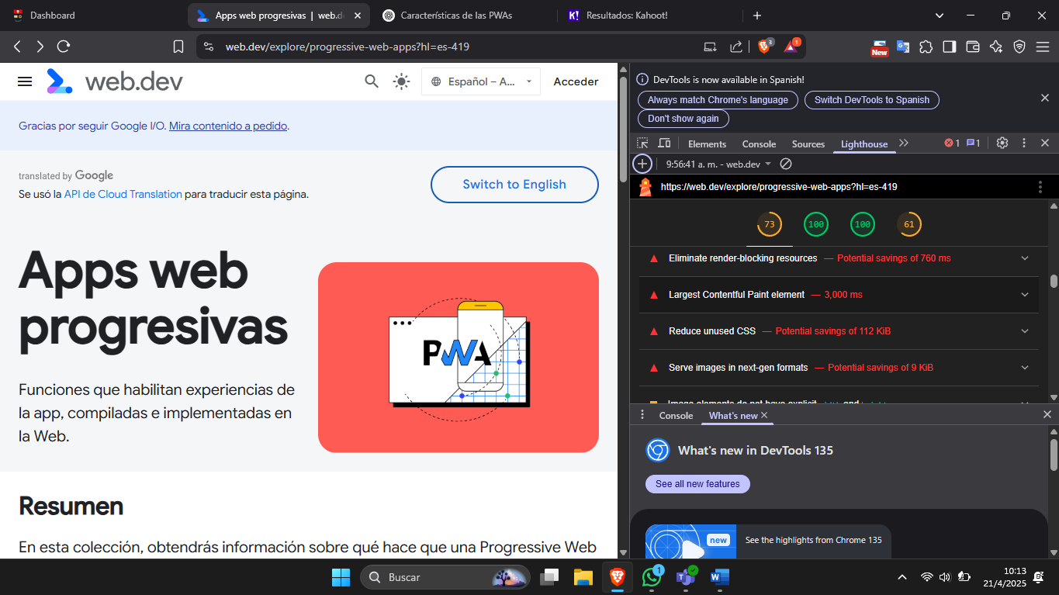

* Conclusión personal: ¿Cuál tipo de aplicación te parece más adecuada para una plataforma educativa, y por qué?

R: Me parece buena una PWA para poder acceder a las características del dispositivo como notificaciones y demás, también es capaz de servir para web como para dispositivos mobiles.